4 Конкурс «Угадай фразеологизм»
(По рисунку угадайте фразеологизм и объясните его значение)

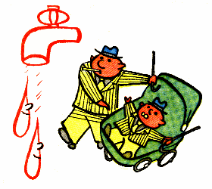

4 Конкурс «Угадай фразеологизм»
(По рисунку угадайте фразеологизм и объясните его значение)

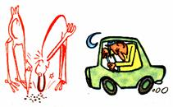

_________________________________________________________

4 Конкурс «Угадай фразеологизм»
(По рисунку угадайте фразеологизм и объясните его значение)

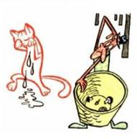

4 Конкурс «Угадай фразеологизм»
(По рисунку угадайте фразеологизм и объясните его значение)

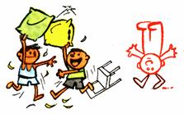

4 Конкурс «Угадай фразеологизм»
(По рисунку угадайте фразеологизм и объясните его значение)

Как две капли – очень похожи. Клевать носом – дремать

Кот наплакал – очень мало Ходить на голове –
безобразничать

